Felhívás 80 órás alaptanfolyamról!

A Magyar Növényvédő Mérnöki és Növényorvosi Kamara Budapest-Fővárosi Szervezete 2025. március 10-i indítással növényvédelmi alaptanfolyamot szervez, a II. forgalmi kategóriájú növényvédő szerek vásárlására és felhasználására jogosító engedély megszerzéséhez. Tájékoztatom, hogy ez az úgynevezett „80 órás” avagy „zöldkönyves” tanfolyam elvégzése szükséges a II. és III. forgalmi kategóriájú növényvédő szerek árusításához és a növényvédelmi drónpilóta alapképzéshez is. A tanfolyamot kellő számú jelentkező esetén indítjuk.

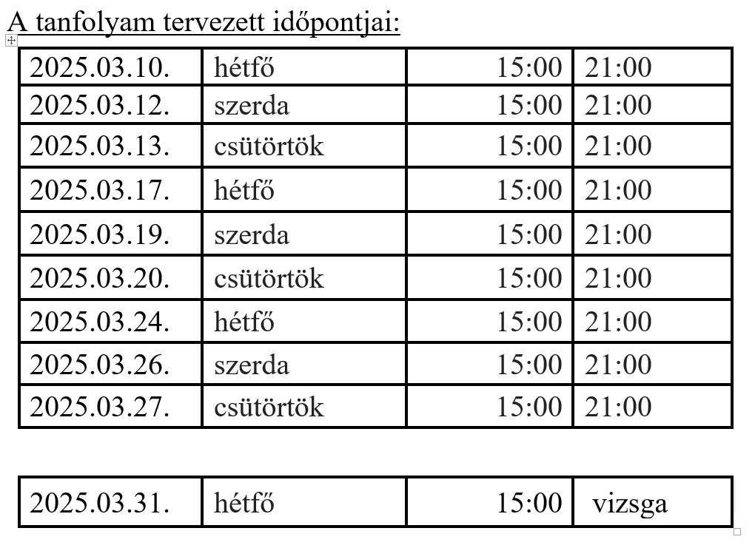

A tanfolyami részvétel feltétele: a tanfolyam alapkövetelménye az általános iskolai végzettség.

A tanfolyam és a vizsga díja: 120.000,- Ft, - azaz százhúszezer forint - mely összeget a kamarai szervezet számlájára kell átutalni. (A kamara ÁFA körön kívüli.) A számlát a jelentkezési lapok beérkezése után küldjük ki mindenkinek, a felnőttképzési szerződéssel együtt. A gyorsabb ügyintézés érdekében a legjobb lenne, ha e-mailben küldhetnénk a számlát is. Ezt kérem, hogy majd jelöljék be a jelentkezési lapon. A jelentkezés megrendelésnek minősül.

Az oktatás helyszíne a Varga Márton Kertészeti és Földmérési Technikum könyvtára, www.vmszki.hu

Címe: 1149 Budapest (Zugló), Mogyoródi út 56-60.

Az autóval érkezők az iskola mellett nem, de a parkolási övezeten kívűl ingyenesen parkolhatnak, lásd a parkolási mellékletet.

Megközelítése tömegközlekedési eszközökkel is nagyon egyszerű:
- Bosnyák térről 3, 62, 62A, villamosokkal és a 32-es busszal a Jeszenák János utcáig. Onnét 2-3 perc gyalog.
- Örs vezér teréről: 3, 62, 62A, villamosokkal és a 32-es busszal a Jeszenák János utcáig.

A sikeres vizsgáról tanúsítványt kapnak. Ezt az állandó lakóhelyük szerinti megyei Kormányhivatal illetékes osztályán kell bemutatni és itt kell befizetni az engedély kiváltásához szükséges eljárási díjat is, mely jelenleg 4.000,-Ft.

Kérem, hogy a mellékelt jelentkezési lapot 2025. február 25-ig küldjék vissza az nmnkbudapest@gmail.com-ra. A jelentkezési lap beérkezése után küldjük el a számlát arra az email címre, ahonnan a jelentkezési lap érkezett. A számla befizetési határideje 2025. március 05.

Kérem továbbá, hogy a tanfolyamra a személyi igazolványukat, az aláírt jelentkezési lapot és két példányban a kitöltött felnőttképzési szerződést is hozzák magukkal!

Az aláírt jelentkezési lapokat tehát az alábbi e-mail címre küldjék: nmnkbudapest@gmail.com
A képzésekkel kapcsolatban felvilágosítást ad Zsigó György, +36 30 94 74 376 és zsigogy@gmail.com

JELENTKEZÉSI LAP

Képzésre jelentkező neve:…………………………………………….………………………………………….

Képzés megnevezése: 80 órás növényvédelmi alaptanfolyam a II. forgalmi kategóriájú növényvédő szerek vásárlására és felhasználására jogosító engedély megszerzéséhez
Képzés helyszíne és időpontja: Budapest, Varga Márton kertészeti és Földmérési Technikum, 2025.03.10. - 2025.03.27.

- Magánszemély, egyéni vállalkozó
Jelentkező neve:
Születési neve:
Születési hely:
Születési idő:
Anyja neve:
Adóazonosító jele vagy adószáma:
Lakcíme:
Telefonszáma:
E-mail címe, a sor végén jelölje, ha erre küldhetjük a számlát
Legmagasabb iskolai végzettsége:
Oktatási azonosító *
Személyi igazolványszám
FELÍR azonosító: (amennyiben rendelkezik vele)
- Cég alkalmazottja, családi gazdálkodó
Cég adatai (ill. családi gazdálkodás vezetőjének adatai)
Cég neve (ill. családi gazdálkodás vezetője):
Cég címe:
Levelezési címe:
Cég e-mail: a sor végén jelölje, ha erre küldhetjük a számlát
Cég adószáma:
A képzésben résztvevő alkalmazott adatai:
Jelentkező neve:
Születési neve:
Születési hely:
Születési idő:
Anyja neve:
Lakcíme:
Telefonszáma:
E-mail címe:
Legmagasabb iskolai végzettsége:
Oktatási azonosító *
FELÍR azonosító: (amennyiben rendelkezik vele)
Személyi igazolványszám:

* akik egy korábbi tanfolyamon még nem kaptak oktatási azonosítót, azok a kollégák nem tudják kitölteni. Ők majd most fogják megkapni a központi nyilvántartásból.
Amennyiben Ön Magyarországi lakcímmel (lakóhellyel vagy tartózkodási hellyel) nem rendelkező nem magyar állampolgár, akkor kérem, hogy ezt jelölje be itt: □
A Kamara adatkezelési szabályzatát megismertem, megértettem, annak rendelkezéseit magamra nézve kötelezőnek ismerem el. Azon adatok körében, amelynek kezelése hozzájáruláson alapul, kijelentem, hogy kifejezetten hozzájárulok személyes adataim a Kamara által történő, a jogszabályokban és a szabályzatban írtak szerinti rögzítéséhez, kezeléséhez a jelentkezéstől a képzés elvégzését igazoló tanúsítvány hatályosságáig.
Kelt: ………………………. 2025… . …………………………………
………………………………….
aláírás

